Конспект НОД с детьми старшего дошкольного возраста на тему «Таинственный космос»
Цель: развивать творческую фантазию и креативное мышление.
Задачи: Закрепить имеющиеся представления о космосе. Развивать любознательность, мышление, речь, воображение, фантазию, внимание, самостоятельность. Вызвать положительный эмоциональный настрой.
Предварительная работа:
1.Чтение детских книг о космосе.
2.Рассматривание предметных картинок на тему Космос.
3.Знакомство с картой Солнечной системы.
4. Рисование карты солнечной системы.

Оборудование: Магнитная доска, карточки с изображением кометы, солнца, земли и луны. Фломастеры, пластилин, альбом, цветная бумага, цветной картон, природный материал (шишки, крупы, ракушки мелкие), бусины, стразы. Предварительно нарисованная с детьми карта солнечной системы.

Ход деятельности:
- Ребята, я очень рада видеть вас. Возьмитесь за ручки, подарите друг другу улыбку.
- Ребята, отгадайте мои загадки.
(Воспитатель загадывает загадки, картинки-отгадки вывешивает на доску)
- Сверкая огромным хвостом в темноте,
Несется среди ярких звезд в пустоте,
Она не звезда, не планета,
Загадка Вселенной…
(Комета)
- Планета голубая,
Любимая, родная.
Она твоя, она моя,
А называется…
(Земля)
- В небе виден желтый круг
И лучи, как нити.
Вертится Земля вокруг,
Словно на магните.
(Солнце)
- Освещает ночью путь,
Звездам не дает заснуть.
Пусть все спят, ей не до сна,
В небе светит нам…
(Луна)
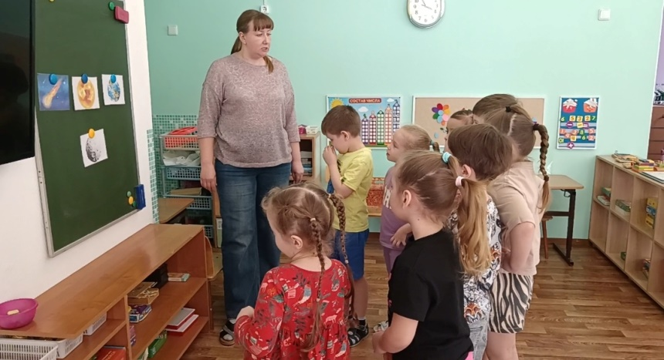
-Что объединяет все эти ответы- картинки? Как это можно назвать одним словом? (Космос).
-Значит, о чем же мы сегодня будем говорить? (о космосе)
- Ребята, а помните, мы с вами вчера рисовали космос? Пойдёмте, посмотрим на наш рисунок.
-Сколько же всего планет? Давайте вместе их назовем.
Дети хором проговаривают стихотворение (воспитатель показывает планеты)
По порядку все планеты
Назовёт любой из нас:
Раз — Меркурий,
Два — Венера,
Три — Земля,
Четыре — Марс.
Пять — Юпитер,
Шесть — Сатурн,
Семь — Уран,
За ним — Нептун.
Он восьмым идёт по счёту.
А за ним уже, потом,
И девятая планета
Под названием Плутон.
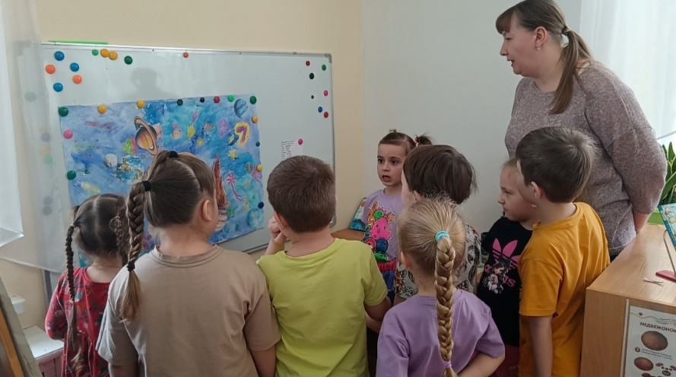
- Как вы думаете, чем отличаются все эти планеты? (Цветом) Чем же они похожи друг на друга? (Формой).
- А давайте найдём, в нашей группе что ни будь, похожее на планеты. (Всё круглое, мяч, яблоко, детали конструктора и т. д.)
Ситуация «А что было бы, если бы мы с вами могли летать на другие планеты?»
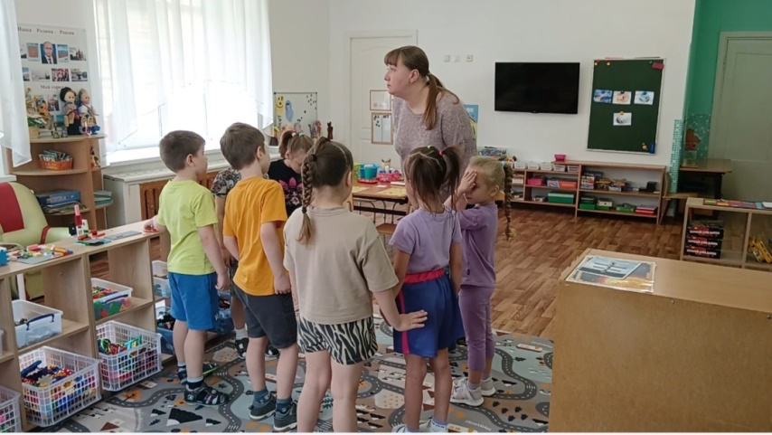
-Ребята как вы думаете, есть ли жизнь на других планетах?
-Давайте мы с вами пофантазируем, представим, что инопланетяне существуют, и каждый из вас сделает своего инопланетянина. Из чего, мы можем его сделать? (Из бумаги, пластилина, конструктора, нарисовать)
-Предложить детям конструктор, пластилин, карандаши, цветную бумагу и картон. (дети делают поделки)
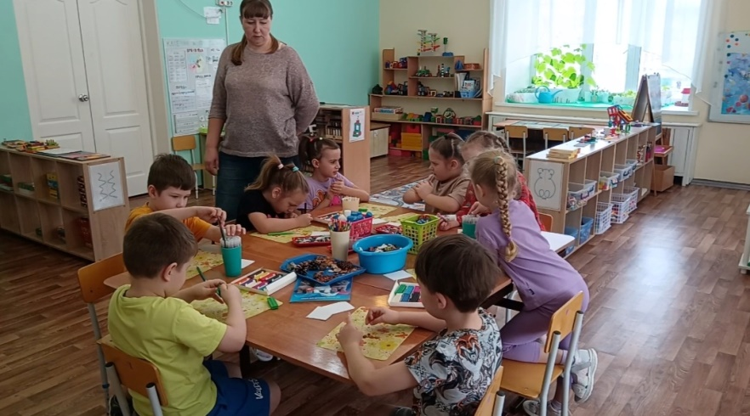
-Ребята расскажите о своём инопланетянине. Как вы думаете, мы смогли бы с ними пообщаться? А как мы с ними сможем общаться, если не знаем их языка?
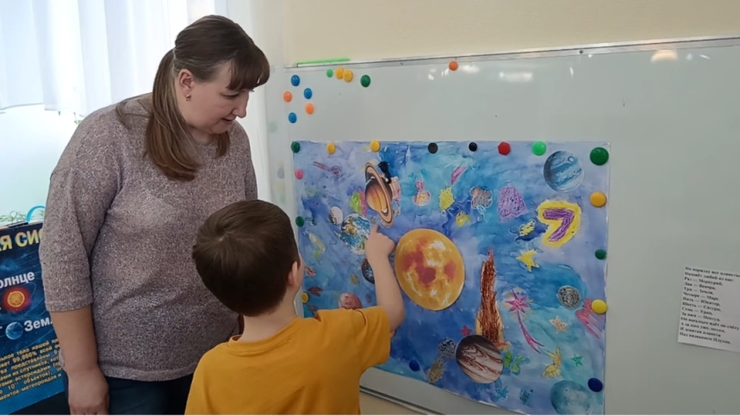
- Молодцы ребята, мы с вами заселили все планеты. Вам понравилось? А что больше всего?

